**CENTRO ESTADUAL DE EDUCAÇÃO TECNOLÓGICA PAULA SOUZA**

**ESCOLA TÉCNICA ESTADUAL DE CUBATÃO**

**Curso de Ensino Técnico em Informática**

**Felipe dos Santos Pires Barbosa**

**Flávio Deziderio Costa Junior**

**Nicole Rute Altino Campana**

**Vinícius Reis Carvalho**

**Wecton da Silva Santos**

**FIPETS: Uma Luta Contra o Abandono de Cães e Gatos**

**Cubatão**

**2024**

**Felipe dos Santos Pires Barbosa**

**Flávio Deziderio Costa Junior**

**Nicole Rute Altino Campana**

**Vinícius Reis Carvalho**

**Wecton da Silva Santos**

**FIPETS: Uma Luta Contra o Abandono de Cães e Gatos**

Relatório Técnico apresentado como Trabalho de Conclusão de Curso na Escola Técnica de Cubatão, no Curso de Técnico em Informática, como exigência parcial para obtenção do título de Técnico em Informática.

Orientador: Professores Marcelo Batista Onuki, Julio Rene Souza Mallen Barbosa e Riverson Correa da Silva.

Cubatão

2024

RESUMO

O presente trabalho buscou realizar uma pesquisa a respeito do abandono de cães e gatos na cidade de Cubatão por meio de pesquisa bibliográfica e entrevista com uma profissional inserida diretamente na problemática e teve como foco principal o desenvolvimento de uma rede social exclusiva para a divulgação destes pets desamparados, uma vez que a principal dedução da grupo foi a de que a falta de um meio de comunicação específico para o compartilhamento de informações acerca dos animais é o principal fator que influencia na dificuldade de se encontrar esses dados, o que aumenta consideravelmente as taxas de cães e gatos nas ruas, e tendo em vista que as redes sociais são um dos principais meios de compartilhamento de informações no mundo moderno, originou-se a ideia do projeto. Após longos meses de desenvolvimento, a equipe concluiu sua proposta de criar o site que acabou levando o nome de FIPETS e obteve êxito ao implementá-lo com pessoas selecionadas e posteriormente com o público geral, garantindo resultados positivos através da colheita de resultados obtidos com questionário avaliativo. Analisando as respostas concedidas pelos entrevistados, conseguimos notar um parecer positivo, com a grande maioria das pessoas demonstrando satisfação acerca da página web criada pelo grupo. E a partir da análise dos resultados colhidos, tanto no questionário quanto na entrevista com a profissional da área, concluímos que a criação de um meio de comunicação exclusivo para a divulgação de cães e gatos realmente possibilita uma maior proliferação destes dados, confirmando a suposição inicial da equipe e trazendo sucesso aos objetivos propostos.

Palavras-chave: cães; gatos; abandono; rede social; pets; comunicação.

**LISTA DE ILUSTRAÇÕES**

Imagem 1 - Questionário quantitativo sobre animais domésticos. 10

Imagem 2 - Logotipos do WhatsApp e Telegram. 11

Imagem 3 - Logotipos de algumas linguagens de programação. 13

Imagem 4 - Nossa página principal, escrita apenas com HTML. 15

Imagem 5 - Nossa página principal, com HTML, CSS e JavaScript. 16

Imagem 6 - Função em JavaScript que adiciona Comentários. 19

Imagem 7 - Exemplo de uma estrutura de banco de dados relacional do nosso grupo. 21

Imagem 8 - Parte do código fonte do nosso banco de dados. 21

Imagem 9 - Exemplo de sistema de cadastro seguro PHP. 23

Imagem 10 - Exemplo do funcionamento de uma hospedagem de site. 25

Imagem 11 - Alan Turing, pai da ciência da computação. 26

Imagem 12 - ChatGPT corrigindo um código da equipe. 27

Imagem 13 - Tela de Fundo da nossa rede social criada no Photoshop. 28

Imagem 14 - Página Inicial do Site. 32

Imagem 15 - Segunda tela da rede social. 32

Imagem 16 - 3ª página do site. 33

Imagem 17 - Tela de PetShops. 33

Imagem 18 - Página de Adoções. 34

Imagem 19 - Tela de Desenvolvedores. 34

Imagem 20 - Logotipo da Equipe FIPETS. 35

Imagem 21 - Primeira Implementação do Projeto. 37

Imagem 22 - Aplicação do projeto com outra turma. 37

Imagem 23 - Implementação feita na escola Ary. 38

Imagem 24 - Primeira pergunta do questionário. 38

Imagem 25 - Segunda pergunta do questionário. 39

Imagem 26 - Terceira pergunta do questionário. 39

Imagem 27 - Quarta pergunta do questionário. 40

Imagem 28 - Pergunta final do questionário. 40

**LISTA DE TABELAS**

Tabela 1 - Tabela de Custos do projeto FIPETS. 36

**LISTA DE ABREVIATURAS E SIGLAS**

Advac (Associação de Defesa da Vida Animal de Cubatão)

AJAX (Asynchronous JavaScript and XML)

API (Application Programming Interface)

C# (C Sharp)

ChatGPT (Chat Generative Pre-trained Transformer)

CSS (Cascading Style Sheets)

DBMS (Database Management System)

e-mail (Electronic Mail)

HTML (Hypertext Markup Language)

IA (Inteligência Artificial)

IAs (Inteligências Artificiais)

Ibama (Instituto Brasileiro do Meio Ambiente e dos Recursos Naturais Renováveis)

IBM (International Business Machines Corp)

NoSQL (Not Only SQL)

ONG (Organização Não Governamental)

ONGs (Organizações Não Governamentais)

PHP (Hypertext Preprocessor)

SQL (Structured Query Language)

JS (JavaScript)

**SUMÁRIO**

1 INTRODUÇÃO 7

2 DESENVOLVIMENTO 9

2.1 Animais Domésticos 9

2.2 Rede Social 10

2.3 Linguagem de Programação 12

2.4 HTML 14

2.5 CSS 16

2.6 JavaScript 17

2.7 Banco de Dados 19

2.8 PHP 22

2.9 Hospedagem 24

2.10 Inteligência Artificial 25

2.11 Adobe Photoshop 27

2.12 Uma Voz Contra o Abandono na Cidade de Cubatão 29

2.13 FIPETS 31

2.14 Custos 35

2.15 Implementação 36

2.15.1 Resultados 38

3 CONSIDERAÇÕES FINAIS 41

REFERÊNCIAS 43

# 1 INTRODUÇÃO

Todos os dias quando andamos pelas ruas nos deparamos com uma terrível situação: o grande número de animais abandonados. É difícil imaginar como que estes seres tão puros e responsáveis por alegrar nossas vidas foram parar em tais circunstâncias. Segundo dados revelados pelo Instituto Pet Brasil em 2022, o nosso país possui cerca de 185 mil animais abandonados ou resgatados após maus-tratos.

E existe uma grande sensibilidade quando se trata de animais domésticos, principalmente para aqueles que possuem algum em sua vida. Para essas pessoas, somente o fato de imaginar o abandono já é algo de se cortar o coração. Esses pets experienciam diversas circunstâncias a partir do momento em que estão submetidos às ruas, sendo alguns deles a fome, maus-tratos e doenças. Tais ocasiões são capazes de gerar muita comoção, afinal, estes bichos são hábeis de trazer alegria a um ambiente até mesmo no mais conturbado dos dias. Tendo em vista a gravidade deste terrível problema existente em nosso cotidiano, originou-se um grande anseio de tentar ajudar de alguma forma os pets abandonados. E pelo fato das redes sociais estarem muito presentes em nossas vidas nos dias de hoje, nasceu a ideia de criar uma que fosse voltada exclusivamente para a divulgação de animais abandonados, buscando a tentativa de minimização da problemática através deste meio, além do fato de nenhuma mídia com este foco possuir popularidade e procura por meio dos usuários da internet, com muitos utilizando outras redes sociais como o Facebook, Instagram, WhatsApp ou Twitter que apesar de muito populares, não tem como intuito esse tema em especifico e por isto, as publicações de conscientização e divulgação acabam se perdendo em meio a tantos outros com temas completamente distintos.

Desenvolver uma pesquisa a respeito do abandono de animais na cidade de Cubatão e utilizar nosso conhecimento técnico para a criação de uma rede social específica para a divulgação e troca de informações acerca dos pets, visando a tentativa de minimização deste problema em nosso município é o grande objetivo da nossa equipe, porém para conseguir tal ação será necessário pesquisar sobre o abandono de animais utilizando ONG´s (Organizações Não Governamentais), Canis, Pet Shops, Veterinários e afins como referencial teórico e elaborar toda a parte de programação da Rede Social para enfim publicá-la na internet.

A falta de um meio de comunicação cujo seu foco principal seja a divulgação de animais abandonados acaba dificultando o compartilhamento destas informações, diminuindo consequentemente as chances de um pet desamparado ser adotado por alguma pessoa que deseja realizar tal ação. Visando isto, a criação de uma rede social exclusiva para a divulgação de animais abandonados ajudará a propagar essas informações e facilitará o acesso delas aos habitantes da cidade de Cubatão. Podemos dizer também a carência de castração nos animais de rua é um fator determinante para a alta proliferação deles, aumentando consideravelmente o número de pets nesta situação. O aumento de campanhas para castração dos animais em situação de rua diminuiria notavelmente essa problemática.

Para a construção e elaboração deste projeto será utilizada pesquisa bibliográfica e entrevistas para a montagem de todo o material escrito e do produto, além das pesquisas quantitativas e descritivas para a coleta de dados que serão de extrema importância para a recepção dos resultados.

# 2 DESENVOLVIMENTO

Para desenvolver o nosso projeto na parte técnica que se resume à criação da rede social, foi utilizado todo o conhecimento dos membros do grupo, adquiridos tanto durante o curso como externamente, através da experiência profissional, pesquisas ou outras formações acadêmicas, onde todo esse conteúdo será abrangido a seguir. A parte de pesquisa por sua vez foi realizada através de entrevista com uma veterinária e voluntária de ONG voltadas aos animais, com o capítulo “Uma Voz Contra o Abandono na Cidade de Cubatão” sendo um resumo dessa entrevista. Após a parte de desenvolvimento do site e das pesquisas, originou-se a divulgação e a aplicação do trabalho para a colheita de resultados, ações essas que também possuem seus próprios capítulos à parte.

## **2.1 Animais Domésticos**

Atualmente é comum considerarmos animais domésticos como cães e gatos. Porém nem todas as pessoas sabem o que são e quais são. Os animais domésticos, são todos os animais que podem ser criados com o objetivo de realizar trabalhos e ou conviver com seres humanos em harmonia como: cavalos, cabras, ovelhas, bois, galinhas entre outros. Também há os animais que estão presente no nosso cotidiano, como cães, gatos, algumas aves e algumas espécies de peixes (criados em aquário).

Também, para ser considerado um animal doméstico, entram em evidências algumas características presente na espécie como: capacidade de sociabilidade (maneira que se comporta com outros animais de outras espécies e também perante os seres humanos), instinto (se o animal a qualquer movimento de uma pessoa ou outro animal, busca refúgio correndo do ambiente, e também se mesmo após o período de habituação do animal ele pode atacar outros animais e até tutores) e também há os animais silvestres que são protegidos pelo Ibama, que para serem adquiridos de forma corretas, precisam passar por uma série de procedimentos e seguir as leis, como algumas espécies de aves e répteis.

A partir do momento em que entendemos o que era um animal doméstico por definição, utilizamos dessa pesquisa para confirmar que trabalharíamos de fato com os pets. Decidimos que focaríamos apenas em cães e gatos, por deduzirmos que estes eram os animais domésticos mais presentes no ambiente das pessoas. E após pesquisa quantitativa realizada no dia 04 de maio de 2024, confirmamos tal conclusão. Porém, segundo o artigo publicado pelo Instituto Pet Brasil em 2021, os cães lideram o ranking de animais de estimação no Brasil, com 58,1 milhões de indivíduos, as aves canoras aparecem em segundo com 41 milhões e os gatos em terceiro com 27,1 milhões. Podemos notar que nesse estudo, as aves aparecem em 2º lugar, e não os bichanos, mas por outro lado, em nosso levantamento pessoal eles figuram essa posição, por isso decidimos manter a delimitação para cachorros e gatos.

Imagem 1 - Questionário quantitativo sobre animais domésticos.

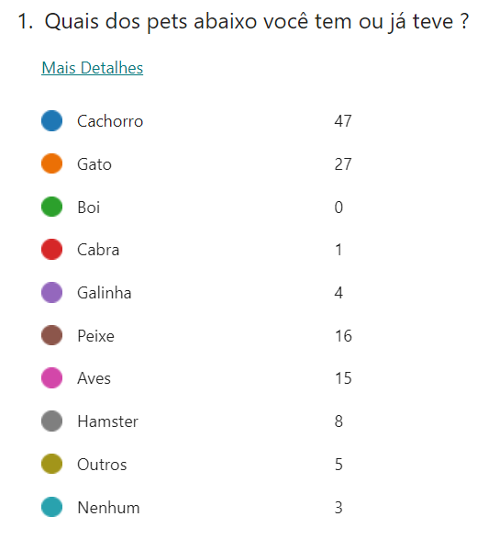

Fonte: O GRUPO, 2024.

## **2.2 Rede Social**

A partir do surgimento da internet, originaram-se as redes sociais ou mídias sociais, que são estruturas virtuais com o principal objetivo de que os usuários possam se conectar e interagir entre si e compartilhar informações diversas com os meios que estiverem utilizando (um site ou outras aplicações). Então basicamente a rede social é uma ligação entre a informática e a sociedade, que fomenta a opinião e o compartilhamento de conhecimentos do público de acordo com o seu intuito.

Com esse conceito, podemos deduzir previamente que uma rede social hoje, é praticamente um novo meio de se comunicar e de estar apar de assuntos atuais e de ter iniciativas sem ter a necessidade de buscar em outros meios coisas que ela já possui.

As redes sociais estão presentes com grande frequência no ramo de atividades trabalhistas em todo o mundo, sendo assim, é uma das alternativas que mais lucram quando fazem sucesso. Falando em sucesso, abaixo temos um exemplo de duas redes sociais que são rivais e são muito conhecidas e utilizadas no Brasil.

Imagem 2 - Logotipos do WhatsApp e Telegram.



Fonte: Oficina da Net, 2019.

O WhatsApp foi fundado por Brian Acton e Jan Koum, em 2009 e posteriormente, em 2014, foi comprado pelo Facebook Inc por uma quantia bilionária. O Telegram é desenvolvido pela Telegram Messenger LLP, uma empresa fundada pelos irmãos Nikolai e Pavel Durov. Ambas as redes sociais têm basicamente as mesmas funções, sendo elas: enviar texto, áudio, imagens, vídeos, documentos, emojis, figurinhas, compartilhar sua localização, entre outras coisas. Ambas possuem um ótimo funcionamento e por estarem disputando por cada vez mais popularidade no mercado, estão sempre trazendo algo novo.

Observamos que de fato a sociedade está sempre buscando novas alternativas de comunicação. Isso nos levou a pensar em criar uma alternativa, mas dessa vez com o foco na divulgação de cães e gatos na nossa comunidade, assim, os usuários conseguirão se manter atualizados com mais frequência, tendo uma maior filtragem de informações que consequentemente eleva os índices de adoção e minimiza os de abandono.

Utilizar uma rede social para tentar ajudar na minimização do abandono de animais domésticos sempre foi o objetivo do grupo, pois entendíamos que elas são um dos

melhores meios para propagar informações na atualidade. Portanto sua pesquisa foi de extrema importância para confirmar tal confirmação, agregando muito e nos mostrando que estávamos no caminho certo.

## **2.3 Linguagem de Programação**

Para compreender o que é uma linguagem de programação, primeiro é necessário entender dois conceitos primordiais deste mundo do desenvolvimento: Algoritmo e Programação.

“Um algoritmo é um conjunto de instruções que realizam uma tarefa” (Y. Bhargava, Aditya, 2017, p.19). O conceito de algoritmo é algo bem simples e podemos associá-lo facilmente as atividades que executemos em nosso dia a dia. Vamos utilizar como exemplo o procedimento de tomar banho, onde primeiramente pegamos a toalha, nossas roupas, vamos até banheiro, abrimos a porta... enfim, fazemos um conjunto de ações para realizar uma simples tarefa, e um algoritmo funciona exatamente assim.

Agora de acordo com a Microsoft (2024, p. 2), a programação, também conhecida como codificação, é o processo de criação de instruções que computadores, telefones e outros dispositivos eletrônicos podem seguir. Essas instruções, ou código, são escritas em uma variedade de idiomas que os computadores podem entender. Quando você programa, você está essencialmente tendo uma conversa com o computador, dizendo-lhe exatamente o que você quer que ele faça.

Diante de tais conclusões, podemos dizer que um programa de computador nada mais é que um algoritmo que foi adaptado por meio de um código (ou seja, pela programação) para que ele possa ser lido e então processado por um computador. A forma que você escreve um código é chamada de linguagem de programação, que pode ser definido como um veículo para a comunicação entre os seres humanos e os computadores que somente conseguem compreender os números binários 1 e 0, maneira essa de se comunicar que é muito difícil para a maioria dos desenvolvedores, por isso surgiram-se as linguagens de programação que funcionam da mesma forma que a linguagem que utilizamos para conversar em nosso cotidiano. Por exemplo, quando pedimos para alguém abrir a porta na nossa língua nativa, o português, nós falamos a seguinte coisa “Abra a porta”. Agora se desejarmos fazer o mesmo pedido só quem em inglês falaríamos “Open the door”. Perceba que o “comando” foi o mesmo e o que mudou foi apenas a maneira a qual executamos ele. E uma linguagem de programação funciona exatamente da mesma maneira, onde existe uma variedade muito grande de linguagens que mudam suas estruturas e o meio de executar alguma ação, mas todas elas compartilham de uma mesma lógica global (conhecida como Lógica de Programação) que se você tiver ela muito bem fixada em sua cabeça, apenas precisará se adaptar a linguagem a qual está trabalhando.

Como dito acima, existe uma diversidade de linguagens diferentes de programação, algumas delas são: C++, Python, JavaScript, Java, C#, PHP, SQL e muitas outras. Sendo elas divididas em duas categorias: baixo e alto nível.

Imagem 3 - Logotipos de algumas linguagens de programação.



Fonte: Tecnoveste, 2021.

As de alto nível são aquelas que mais se aproximam da maneira com a qual o ser humano usa para se comunicar, fazendo uso de palavras escritas (conhecidas como palavras reservadas) com termos de nossas línguas, sendo o inglês utilizado na maioria das vezes. Diante disso, uma linguagem de alto nível possibilita que os desenvolvedores consigam ler, editar, revisar e compartilhar seus códigos de uma maneira mais fácil, economizando consequentemente bastante tempo ao programador.

Agora as de baixo nível são aquelas que mais chegam perto da forma que um computador se comunica, sendo elas mais fácil de serem compreendidas pelos sistemas computacionais e consequentemente mais complicadas para as pessoas. Por realizar menos conversões, as instruções são direcionadas de uma forma mais próxima ao hardware (componente físico do computador), deixando as aplicações mais eficientes em termo de desempenho.

Cada linguagem possui seu foco específico, ou seja, para desenvolver um programa para desktop, internet, celular ou qualquer outro dispositivo, fazemos o uso de uma linguagem que seja desenvolvida especificamente para isso. Por isso o programador deve possuir um certo nível de conhecimento acerca das tecnologias de desenvolvimento para fazer a melhor escolha na execução do seu projeto.

Em nosso trabalho utilizamos as linguagens PHP, JavaScript e MySQL, tendo em vista que as duas primeiras são linguagens voltadas para o desenvolvimento web, local onde as redes sociais são armazenadas, enquanto a escolha do MySQL se deu por conta dele se tratar de uma das principais linguagens voltada a banco de dados, tema este que será abordado mais à frente.

## **2.4 HTML**

A Linguagem de Marcação de Hipertexto, conhecida como HTML, é uma linguagem de computador que compõe grande parte das páginas publicadas na internet. Já o hipertexto consiste-se em um texto usado para fazer referência a outros textos, enquanto uma linguagem de marcação é composta por uma série de marcações que se comunicam com os servidores da web e informam qual é o estilo e a estrutura de um documento.

Percebe-se que foi utilizado o termo linguagem de marcação e não de programação para definir o HTML, isso ocorre por conta do fato dele não possibilitar a criação de funcionalidades dinâmicas, apenas a criação e estruturação de seções, parágrafos e links utilizando elementos, tags e atributos.

Em um ambiente prático, uma página HTML só contém o conteúdo, como por exemplo os jornais, onde o escritor faz as matérias, textos e entrevistas apenas com os dados do mesmo sem se preocupar com tamanho, estrutura de páginas ou qualquer outra propriedade estética do jornal, deixando com que o designer, que no caso da programação web seria o CSS para cuidar destes aspectos da página.

Imagem 4 - Nossa página principal, escrita apenas com HTML.

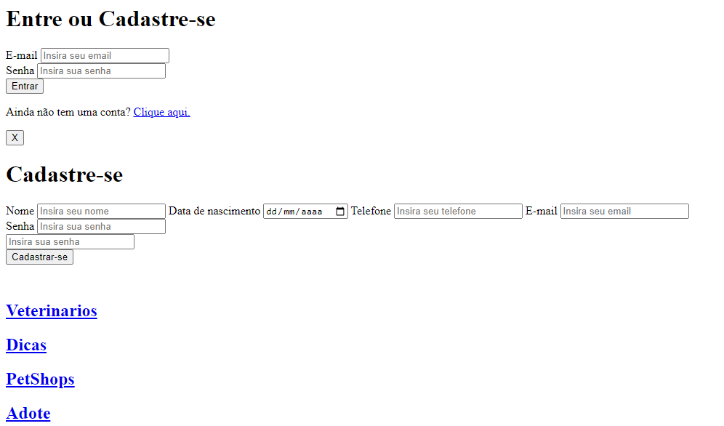

Fonte: O GRUPO, 2024.

Podemos dizer que o HTML seria o “esqueleto” de uma página que está sendo processada na web, onde ela contém todas as informações necessárias para a exibição dela, com exceção do visual e sua programação, partes essas que só podem ser executadas através de outras linguagens como CSS, JavaScript e PHP que serão explicadas posteriormente.

Por se tratar do esqueleto de uma página web, em nosso projeto utilizamos do HTML para dar início a tudo. Fizemos toda uma estrutura de como gostaríamos que nosso site funcionasse para depois executarmos os passos seguintes. Dessa forma, o HTML é fundamental para o desenvolvimento de qualquer projeto web, pois sem ele não seria possível existir as páginas que conhecemos hoje em dia.

## **2.5 CSS**

CSS, abreviação de Cascading Style Sheets (Folhas de Estilo em Cascata), é uma linguagem de estilo utilizada para definir a apresentação e o layout de documentos HTML. Criado por Håkon Wium Lie e Bert Bos em 1996, o CSS é uma parte fundamental do desenvolvimento web moderno, permitindo que os desenvolvedores controlem a aparência visual de seus sites, sendo utilizado para estilizar páginas web, fazendo com que o HTML e CSS sejam linguagens de marcação [intrinsecamente](https://www.google.com/search?sca_esv=13f83d3e4d744b27&sca_upv=1&rlz=1C1GCEU_pt-BRBR1097BR1097&q=intrinsecamente&spell=1&sa=X&ved=2ahUKEwjvl5yS8tmGAxX5KbkGHe5BCnMQkeECKAB6BAgHEAE) ligadas pelo poder do CSS de estilizar conteúdo HTML.

Imagem 5 - Nossa página principal, com HTML, CSS e JavaScript.

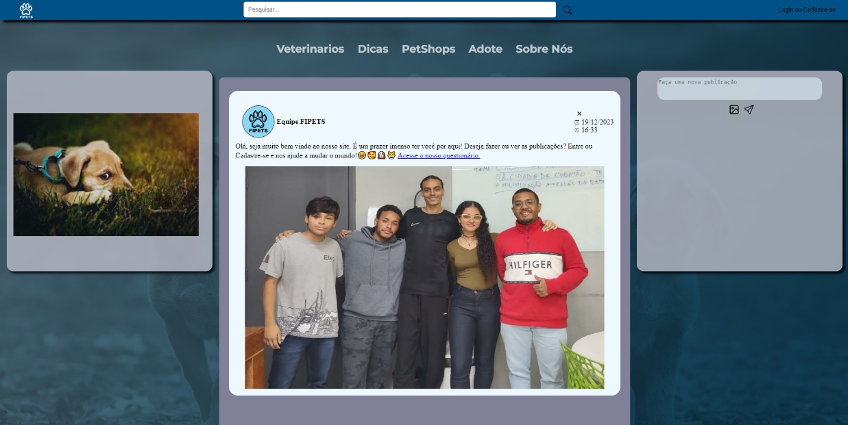

Fonte: O GRUPO, 2024.

Uma das principais características do CSS é sua capacidade de separar o conteúdo (HTML) da apresentação (estilo). Isso significa que os desenvolvedores podem criar estilos de forma independente do conteúdo HTML, o que torna o código mais organizado e fácil de manter.

Ele utiliza uma sintaxe simples e intuitiva, composta por seletores, propriedades e valores. Os seletores são utilizados para identificar os elementos HTML aos quais se aplicará o estilo, enquanto as propriedades definem as características visuais desses elementos, como cor, tamanho, margem e alinhamento. Os valores especificam os detalhes específicos de cada propriedade.

Além disso, o CSS oferece uma variedade de técnicas avançadas de estilização, como seletores de classe e ID, herança de estilos, efeitos de transição e animação, entre outros. Isso permite que os desenvolvedores criem designs web altamente personalizados e interativos, que se adaptam a diferentes dispositivos e tamanhos de tela.

Uma das vantagens mais significativas do CSS é sua capacidade de aplicar estilos de forma cascata. Isso significa que os estilos podem ser herdados de elementos pai para elementos filho, permitindo uma aplicação consistente e eficiente de estilos em toda a página web.

Por exemplo, se um estilo de fonte for definido para o elemento <body> da página, todos os elementos filhos desse elemento também herdarão esse estilo de fonte, a menos que um estilo específico seja aplicado a esses elementos.

Em resumo, o CSS é uma linguagem poderosa e versátil para o design de páginas web, oferecendo controle total sobre a aparência visual dos elementos HTML. Com sua sintaxe simples e capacidade de estilização avançada, CSS permite que os desenvolvedores criem layouts web atraentes e funcionais, que se adaptam a uma variedade de dispositivos e plataformas.

Como o design de uma página é muito importante para manter os usuários nela, o uso do CSS foi de grande importância para poder deixar a página muito mais intuitiva do que estava anteriormente apenas com o HTML, por isso fizemos o uso dessa linguagem de marcação para dar vida para as páginas.

## **2.6 JavaScript**

JavaScript é uma linguagem de programação de alto nível, amplamente utilizada para desenvolvimento web e aplicativos. Criada por Brendan Eich em 1995, o JavaScript é uma parte essencial da internet moderna, permitindo interatividade e dinamismo em páginas web.

Uma de suas principais características é a capacidade de tornar as páginas da rede interativas e responsivas. Com ele, podemos adicionar comportamentos dinâmicos aos elementos HTML, como manipulação de eventos, animações, validação de formulários e muito mais.

O JavaScript é uma linguagem versátil, com uma ampla gama de aplicações além do desenvolvimento web. Ele é frequentemente utilizado no desenvolvimento de aplicativos móveis, jogos, servidores da internet e até mesmo aplicativos de desktop.

A sintaxe do JavaScript é semelhante a outras linguagens de programação como Java e C, o que facilita o aprendizado para desenvolvedores com experiência em outras linguagens. No entanto, ele possui suas próprias peculiaridades, como tipagem dinâmica e funções de primeira classe, que o tornam único e poderoso.

Uma das principais vantagens do JavaScript é sua integração perfeita com HTML e CSS. Isso permite que os desenvolvedores criem aplicações web completas usando apenas essas três tecnologias fundamentais. Com ele, é possível manipular o conteúdo HTML, estilizar elementos CSS e controlar o comportamento da página de forma dinâmica e responsiva.

O JavaScript também possui um vasto repositório de frameworks (conjunto de bibliotecas que abordam funcionalidades e estruturas para o desenvolvimento de aplicativos) que facilitam o desenvolvimento de aplicações complexas. Alguns exemplos populares incluem jQuery, React.js, AngularJS e Vue.js, que simplificam tarefas comuns e aceleram o processo de desenvolvimento.

Além disso, o JavaScript oferece suporte a recursos avançados, como AJAX (Asynchronous JavaScript and XML), que permite que os sites carreguem dados de forma assíncrona, sem recarregar a página inteira. Isso resulta em uma experiência do usuário mais fluida.

Em resumo, o JavaScript é uma linguagem de programação poderosa e versátil, amplamente utilizada para desenvolvimento web e aplicativos. Com sua capacidade de adicionar interatividade e dinamismo aos sites, ele continua sendo uma escolha popular entre os desenvolvedores para criar experiências web modernas e atraentes.

O JavaScript foi fundamental para o desenvolvimento da rede FIPETS, pois como citado acima, ele é uma poderosa linguagem de programação que é necessária para diversas funcionalidades em aplicações web, como por exemplo abertura de pop-ups, onde no nosso site os utilizamos para tela de cadastro e login que foram configurados para serem acionados via JavaScript. Ele também permite a interação entre usuário e servidor. No nosso desenvolvimento foram utilizadas diversas funções JS, como por exemplo uma que é responsável pela inserção de comentários na página web e na requisição para o arquivo PHP que por sua vez irá tratar a informação na parte do servidor e inserir no banco de dados.

Imagem 6 - Função em JavaScript que adiciona Comentários.

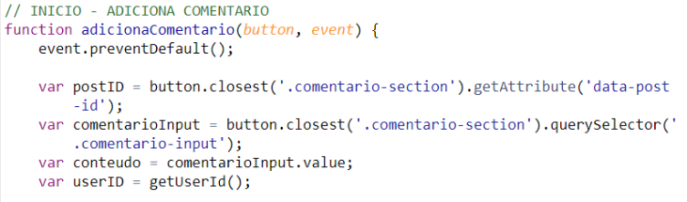

Fonte: O GRUPO, 2024.

## **2.7 Banco de Dados**

Armazenar suas informações é algo de muita relevância para evitar a perda delas em algum momento, principalmente quando se trata de um dado de grande importância. Cada pessoa adota uma maneira diferente para o armazenamento de suas informações. Alguns recorrem ao bom e velho papel, outros aos seus respectivos dispositivos tecnológicos, basicamente podemos dizer que existem bastante formas de guardar seus dados, sendo elas seguras ou não.

Diante disso surgiram os bancos de dados que, segundo o artigo disponibilizado pela Oracle (2024, p.1), um banco de dados é uma coleção organizada de informações - ou dados - estruturadas, normalmente armazenadas eletronicamente em um sistema de computador.

A partir desta afirmação podemos dizer que um banco de dados é uma evolução da maneira que o ser humano utiliza para preservar seus dados. Afinal, uma folha de papel pode rasgar, molhar e ser perdida, não é? Um dispositivo móvel ou computador, pode apresentar um defeito fatal. E se isso acontecer, o que acontecerá com todas aquelas nossas informações que guardamos lá? Serão perdidas? Conseguiremos recuperar? Perceba que há muitas incógnitas a respeito disso pois entendemos que não existe uma resposta exata que possamos fornecer, mas concordamos que evitar tais riscos é a melhor ação a se exercer. E com a utilização de um sistema de armazenamento de registros conseguimos nos prevenir com muito mais precisão.

Um banco de dados normalmente é administrado por um Sistema de Gerenciamento de Banco de Dados (DBMS, sigla em inglês) e associado a alguma aplicação desenvolvida para sua operação. Sendo ele separado em duas categorias: os relacionais e não relacionais.

Nos relacionais, as informações recebidas pelo sistema são modeladas em linhas e colunas dentro de uma ou várias tabelas que possibilitam o processamento e a consulta delas de uma maneira eficiente, onde todos os dados inseridos podem ser acessados e gerenciados, utilizando uma Linguagem de Consulta Estruturada, o famoso SQL (Structured Query Language).

Já os não relacionais (conhecidos como Banco de Dados NoSQL) utilizam de uma grande variedade de modelos de informações para acessar e fazer o gerenciamento delas, sendo otimizados especificamente para plataformas que exigem um alto volume de dados, baixa latência e uma estrutura de dados flexíveis.

O SQL é uma linguagem de programação usada por grande parte dos bancos de dados relacionais, possibilitando o fornecimento, consulta e manipulação de informações, além do controle de acesso. Ele foi desenvolvido pela primeira vez na IBM (International Business Machines Corp) na década de 70, com a Oracle sendo sua principal contribuinte. O SQL estimulou muitas extensões de empresas como as já citadas IBM e Oracle, além da gigante Microsoft.

Para entender bem o que é o Banco de Dados demanda-se anos de muito estudo, afinal, se trata de algo muito grande para ser explicado em apenas um texto ou artigo. Existem vários processos para a criação do seu banco de dados, mas o principal deles vem antes de qualquer outra coisa e se chama: Modelagem.

Quando você pensa em criar um sistema para armazenamento de informações, você deve inicialmente fazer a modelagem dele, que seria basicamente separar todas as informações, tabelas, definir seus atributos e traçar seus devidos relacionamentos.

Imagem 7 - Exemplo de uma estrutura de banco de dados relacional do nosso grupo.

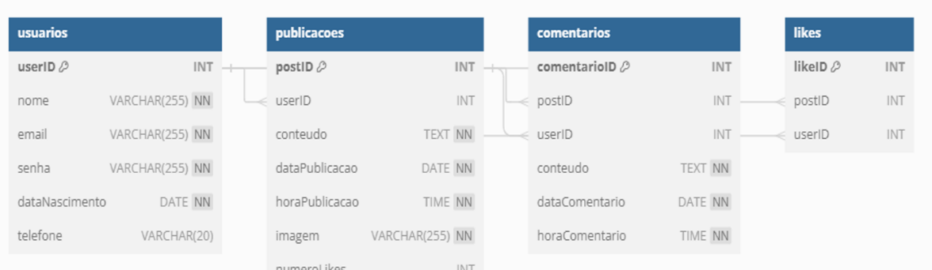

Fonte: O GRUPO, 2024.

Em nosso projeto, utilizamos um Banco de Dados para guardar todas as informações de cadastro dos usuários em nossa rede social e para armazenar todas as publicações e suas respectivas ações como comentários e curtidas. Mas como dito anteriormente, a modelagem foi algo crucial e foi feita antes de começar as escrever os códigos em MySQL. E quando enfim chegamos em um modelo que consideramos bom, partimos para o último passo que foi a criação dele.

Imagem 8 - Parte do código fonte do nosso banco de dados.

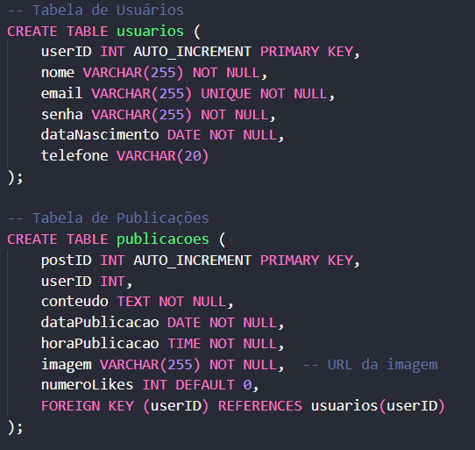

Fonte: O GRUPO, 2024.

## **2.8 PHP**

PHP, abreviação de Hypertext Preprocessor, é uma linguagem de programação amplamente utilizada para o desenvolvimento de aplicações web dinâmicas. Criada por Rasmus Lerdorf em 1994, ele é uma das linguagens mais populares para construção de websites e sistemas web, focado para tratar as funcionalidades da parte do servidor de uma página web.

Uma de suas principais características é a integração com o HTML, permitindo que trechos de código PHP sejam incorporados diretamente em páginas HTML. Isso possibilita a criação de páginas web dinâmicas, onde o conteúdo pode ser gerado de forma personalizada com base em variáveis, formulários e outras interações do usuário.

Além disso, o PHP é uma linguagem de código aberto, o que significa que é constantemente atualizada e aprimorada pela comunidade de desenvolvedores em todo o mundo. Sua sintaxe é relativamente simples e fácil de aprender, tornando-a acessível para desenvolvedores de diferentes níveis de experiência.

O PHP oferece suporte a uma ampla gama de funcionalidades, incluindo manipulação de formulários, acesso a bancos de dados, processamento de arquivos, envio de e-mails, e muito mais. Isso faz com que seja uma escolha versátil para o desenvolvimento de diversos tipos de aplicações web.

Outro aspecto importante do PHP é sua compatibilidade com diferentes servidores web e sistemas operacionais, tornando-o uma escolha popular para hospedagem de sites em uma variedade de ambientes de servidor.

Para exemplificar a utilização do PHP, podemos considerar um sistema de cadastro de usuários em um site, assim como o do nosso site**.** Com PHP, criamos formulários de registro, validamos os dados inseridos pelo usuário, armazenamos as informações em um banco de dados e fornecemos funcionalidades de login e logout de forma segura e eficiente. Além disso, também utilizamos uma série de ferramentas de segurança integradas que permitem proteger as aplicações web contra ameaças comuns, como a famosa injeção de SQL (termo utilizado para definir a inserção direta de código em variáveis de entrada de usuário, concatenadas com comandos SQL e executadas) e ataques de força bruta. Algumas dessas ferramentas incluem:

**Prepare ():** Uma função utilizada em consultas SQL preparadas, que ajuda a evitar injeção de comandos ao parametrizar consultas com valores fornecidos pelos usuários. Isso impede que os dados fornecidos pelos usuários sejam interpretados como parte da estrutura da consulta SQL, aumentando a segurança do sistema.

**bindParam():** Outra função útil em consultas SQL preparadas, que permite vincular parâmetros a variáveis na consulta. Isso ajuda a garantir a integridade dos dados e evita que valores maliciosos sejam inseridos nas consultas, protegendo assim contra injeção de SQL.

**password_hash():** Uma função que facilita o armazenamento seguro de senhas no banco de dados, utilizando algoritmos de hash seguros para criptografar as senhas dos usuários. Isso garante que as senhas dos usuários sejam protegidas contra acesso não autorizado, mesmo em caso de violação de dados.

Essas ferramentas de segurança são essenciais para proteger aplicações web contra ameaças cibernéticas e garantir a integridade e confidencialidade dos dados dos usuários. Ao utilizá-las corretamente, os desenvolvedores podem criar aplicações web mais seguras e confiáveis para seus usuários. Além disso o PHP foi muito útil no desenvolvimento da rede FIPETS, principalmente por sua flexibilidade em lidar com requisições.

Imagem 9 - Exemplo de sistema de cadastro seguro PHP.

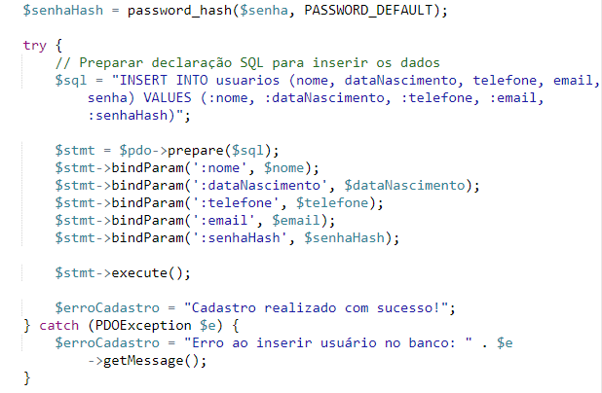

Fonte: O GRUPO, 2024.

Em resumo, PHP é uma linguagem poderosa e flexível para o desenvolvimento de aplicações web, oferecendo uma combinação única de simplicidade, versatilidade e eficiência para os desenvolvedores. Seja para criar um simples site estático ou uma aplicação web complexa, PHP continua sendo uma escolha sólida para projetos de todos os tamanhos e tipos.

Na prática, nós utilizamos arquivos PHP acionados por funções JavaScript para lidar com as funcionalidades web voltadas para o servidor, um exemplo é a lógica que não permite usuários sem uma sessão estabelecida de permanecerem na página principal, redirecionando caso o usuário não esteja logado, fazendo com que seja necessário o entrar.

## **2.9 Hospedagem**

A hospedagem é um serviço que tem como objetivo tornar acessível o conteúdo do site para os usuários, uma vez que uma página da web nada mais é que um arquivo repleto de códigos e esse ficheiro precisa ser colocado em um servidor para ser executado na internet.

A hospedagem do site é fornecida por alguma empresa (provedor), na qual ela apresenta planos que possuem determinados valores de acordo com seus benefícios, sendo eles uma melhor segurança, juntamente da eficácia do funcionamento do site, possibilitando com que o dono escolha de acordo com sua finalidade. Esses planos podem variar entre mensal, trimestral e anual dependendo da fornecedora dessa hospedagem.

O funcionamento da hospedagem é feito por um servidor localizado em um computador físico que trabalha de maneira continua para manter o funcionamento da página web, nesse servidor se encontra o arquivo original do site, no qual somente o proprietário tem acesso para poder realizar atualizações de forma contínua e livre, sem parar o funcionamento do site.

Imagem 10 - Exemplo do funcionamento de uma hospedagem de site.

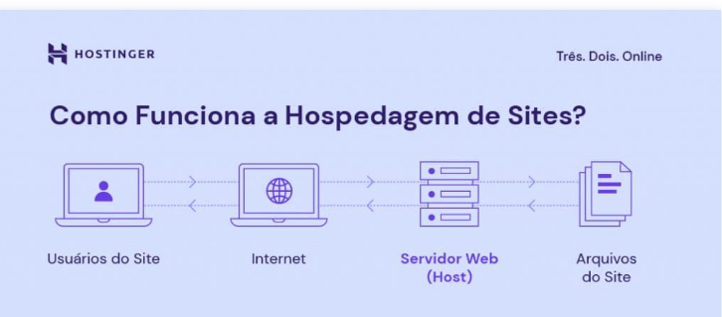

Fonte: Hostinger, 2024.

Em nosso trabalho uma hospedagem foi usada para colocar nosso projeto na internet, tornando possível o acesso dele ao público, uma vez que os arquivos de código fonte se encontravam no GitHub (ferramenta que possibilita o armazenamento de arquivos de programação na nuvem) e para poder acessar, era necessário fazer o download de todos os arquivos de script e executá-los manualmente.

## **2.10 Inteligência Artificial**

A cada dia que passa, a evolução da tecnologia cresce cada vez mais, e com isso, as IAs (Inteligências Artificiais) vem se tornando muito presente no dia a dia das pessoas. Mas o que é uma IA?

Inteligência Artificial é um campo da ciência da computação que busca desenvolver máquinas programadas com o intuito de reproduzir a capacidade de resolução de problemas e tomadas de decisões da mente humana, automatizando tarefas, reduzindo erros e agilizando processos. Muitos aparelhos hoje em dia como computadores, celulares e softwares já vem com essa tecnologia que auxilia de diversas formas seus usuários.

Mas apesar de ser um tema que está muito em alta na atualidade, engana-se aquele que pensa que a IA é uma discussão contemporânea. Alan Turing, pai da ciência da computação, já havia publicado um artigo chamado “Computadores e Inteligência” em 1950, onde ele questionou se as máquinas possuíam a capacidade de pensar. A partir dessa indagação, ele criou um teste, hoje conhecido como o “Teste de Turing”, onde um entrevistador humano tentaria distinguir uma resposta em texto de um computador com a de um ser humano. E apesar desse experimento ter sido submetido a muitas análises desde sua publicação no começo da década de 50, ele permanece até hoje como uma parte importante da história das Inteligências Artificiais, sendo também um conceito contínuo dentro da filosofia por trazer à tona uma discussão muito interessante sobre o pensamento.

Imagem 11 - Alan Turing, pai da ciência da computação.



Fonte: Terra, 2013.

Ao decorrer dos anos, a IA passou por muitas etapas e ascensão, com o psicólogo americano Frank Rosenblatt desenvolvendo o Mark 1 Perceptron, o primeiro computador baseado em uma rede neural, ainda no final da década de 60. A evolução das inteligências artificiais não terminaram por aí e seguiram assiduamente ao passar dos anos até chegarem no que são hoje.

Com uma grande popularidade atualmente, a indústria rapidamente aderiu às IAs, que por sua vez estão melhorando muito o desempenho e produtividade das empresas por meio da automatização de processos e tarefas que até então exigiam bastante do ser humano. Além disso, uma inteligência artificial consegue dar muito mais sentido aos dados do que uma pessoa normal, tal habilidade que possibilita o retorno de benefícios as corporações. A Netflix, uma das maiores empresas de streaming da atualidade, utilizou do machine learning (área da IA que utiliza de algoritmos para imitar a maneira como os seres humanos aprendem) e conseguiu aumentar sua base de clientes em mais de 25%.

Nos últimos tempos pudemos observar a grande explosão que foi o ChatGPT, se tornando uma das inteligências artificiais mais utilizadas por estudantes, professores e muitos outros profissionais de diversas áreas. Conosco não foi diferente, e fizemos uso dessa ferramenta que nos auxiliou na correção de erros em nossos códigos desenvolvidos da rede social, permitindo assim com que pudéssemos ganhar bastante tempo, algo que foi de extrema importância para conseguirmos entregar o nosso projeto no prazo certo, uma vez que os programadores não precisaram ficar “quebrando a cabeça” para encontrar cada erro do script. Ele também foi utilizado como um meio de estudo para conseguir usufruir de todas as estruturas que as linguagens de programação utilizadas pelo grupo ofereciam.

Imagem 12 - ChatGPT corrigindo um código da equipe.

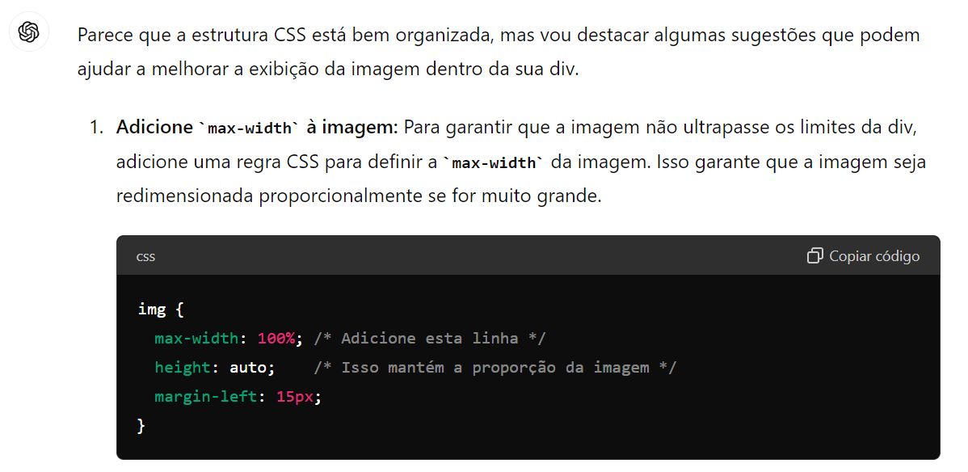

Fonte: O GRUPO, 2024.

Também recorremos ao Midjourney, uma inteligência artificial que gera imagens a partir de um texto fornecido por um usuário. Seu uso foi de extrema importância por conta do pouquíssimo tempo que tínhamos para desenvolver tudo aquilo que foi prometido. Por isso, ao tomar conhecimento desta IA, a utilizamos para gerar a nosso logotipo oficial, automatizando muito o processo que teria que ser feito completamente do zero no papel ou pelo software Adobe Photoshop (que será explicado no capítulo a seguir).

## **2.11 Adobe Photoshop**

Comumente vemos muitas fotos no nosso dia a dia com uma qualidade que as vezes parecem ser de mentira, porém um fato é que com o avanço da tecnologia, muitos profissionais da área do design fazem uso de aplicações para edição de imagens, sendo o Adobe Photoshop, software desenvolvido pelos irmãos Thomas e John Knoll em 1987, o programa mais famoso e um dos mais utilizados para esta prática.

Além de ser um programa muito versátil, sua popularidade não vem apenas por esse motivo, mas também por se tratar um programa enxuto que não necessita de uma máquina superpotente para usá-lo, e também por não precisar de um vasto conhecimento para poder administrá-lo com eficiência.

Podemos dizer que a grande vantagem em utilizar o software da Adobe se dá a infinidade de recursos disponibilizados dentro dele, possibilitando um grande poder de desenvolvimento de imagens. Além também da sua excelente organização, permitindo com que o usuário separe cada um de seus passos em camadas e pastas, facilitando muito a vida do editor e deixando sua tela bastante limpa, algo de extrema importância para quem trabalha com a criação e edição de artes. Sua barra de ferramentas também disponibiliza uma boa quantidade de apetrechos de rápido e fácil acesso, fazendo com que o desenvolvedor ganhe bastante tempo e consiga entregar seus trabalhos em uma boa velocidade.

Imagem 13 - Tela de Fundo da nossa rede social criada no Photoshop.

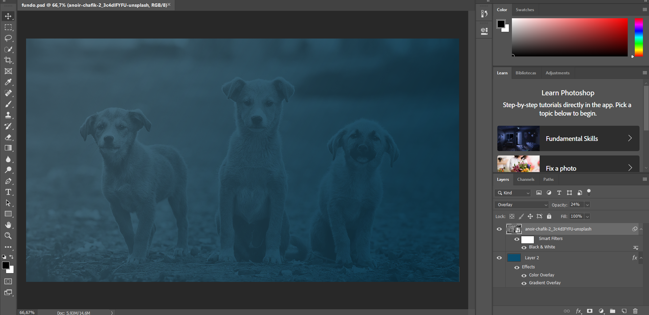

Fonte: O GRUPO, 2024.

Em nosso projeto utilizamos o Photoshop para criarmos a logotipo do nosso site, a imagem de fundo e para o desenvolvimento das artes que foram publicadas em nossos veículos de informação.

## **2.12 Uma Voz Contra o Abandono na Cidade de Cubatão**

Não é novidade que existem cada vez mais animais sendo largados pelas pessoas nas ruas de Cubatão. Ainda que se exista muitas organizações, pessoas voluntárias e empresas que realizam atividades para ajudar os animais, existem alternativas que poderiam ser pensadas para diminuir o descaso que até hoje é feito com cães e gatos na sociedade. Diversas motivações levam uma pessoa a abandonar seu pet. As mais comuns são: Não saber como cuidar do animal, gostar mais dos filhotes e abandoná-los quando passam dessa fase, filhos que possuem algum tipo de alergia e impossibilitam a continuidade do animal dentro da casa, mudança para locais que não aceitam pets, entre outras razões. Quando paramos para pensar que animais abandonados sofrem maus tratos, imaginamos apenas o sofrimento que eles passam nas ruas, sendo amedrontados, feridos e muitas vezes mortos. Porém na realidade, os maus tratos começam quando uma pessoa não prevê um contratempo que futuramente poderia ser um motivo para abandonar seu bichinho de estimação e o adota mesmo assim, demonstrando um ato de grande covardia que levou o animal a ter que viver em aflição pelas ruas. Essa situação se dá pelo fato de ter uma grande falta de conscientização sobre as responsabilidades de adotar um animal de estimação, pois animais não são pelúcias e realmente precisam de muita atenção, cuidados, comida e carinho, que são cuidados básicos, mas muitas pessoas esquecem que eles precisam disso. O abandono pode ser previsto e evitado antes mesmo de acontecer.

O preconceito com os animais é uma grande motivação que contribui para que as pessoas realizem a crueldade de deixá-los sem abrigo, pois segundo Clara Sandes, voluntária na ONG Advac(Associação de Defesa da Vida Animal de Cubatão) e funcionária da clínica veterinária 4patas, os animais que mais são abandonados são aqueles sem raça definida ou os “famosos vira-latas”. Isso demonstra que as pessoas têm preferência por animais de raça: “Trabalhei de voluntária em uma ONG, onde fazíamos castrações, principalmente nas áreas periféricas, onde o número de animais é maior. Por isso fazíamos esse trabalho, para evitar que mais bichinhos fossem abandonados.”, afirma Clara.

A partir dessa experiência compartilhada por Clara, notamos que o controle ao castrar animais de rua é essencial para evitar que o sofrimento deles aumente, assim não nascem muitos filhotes e consequentemente não terão tantos deles crescendo nesse ambiente, além disso, evita também complicações na saúde das cadelinhas já que muitas por terem várias gestações acabavam tendo inflamações no útero. E como uma profissional que atua em petshops e clínicas veterinárias lida com os bichinhos após passarem por essa vida traumática e sem abrigo? Com certeza esse é um questionamento bem pessoal, já que são diferentes os casos de dor e sofrimento que cada animal passa até chegar nas mãos de alguém como a Clara, entretanto na maior parte dos casos os animais se tornam muito assustados e receosos com tudo que possa parecer uma ameaça para eles, e Clara nos explicou que viu muitos pets tendo surtos por terem sofrido muito, então era necessária muita paciência pois eles demoravam para pegar confiança por conta dos traumas causados. Assim, o que ela e sua equipe faziam, era cuidar bem deles e tentar encontrar um lar para os mesmos. Muitas vezes demorava para que fossem adotados, porém o mais gratificante para ela, foi ter feito parte de transformações de bichinhos tristes e ariscos para felizes e carinhosos depois de muito trabalho, amor e delicadeza com cada um deles. Inúmeros cães e gatos são largados não só pelas ruas, mas em frente a petshops e Clara nos confirmou essa situação com uma história em que um cachorro foi encontrado por sua equipe em frente a clínica para que ficassem responsáveis por ele e ele estava com muitas bicheiras (problema de pele causado por larvas da mosca varejeira) espalhadas pelo corpo, principalmente nos ouvidos. Essa e as demais situações que foram compartilhadas durante a entrevista, nos despertou um questionamento. A falta de um meio de comunicação com foco no abandono de cães e gatos na cidade de Cubatão dificulta o compartilhamento de informações sobre isso e consequentemente aumenta os casos de abandono? Bom, vimos que é super comum encontrarmos os animais em péssimas condições, logo é mais que necessário haver um meio para que esses cenários sejam identificados e registrados nesse meio feito propriamente para isso. Essa pergunta seria com o intuito de considerar se nosso projeto seria benéfico para mudar a vida desses animais, então a Clara foi questionada sobre isso e confirmou que uma plataforma específica iria educar a comunidade: “pouco se fala sobre os impactos que os bichinhos sofrem nas ruas, então a conscientização iria enfatizar a situação”. É imensurável a péssima qualidade de vida que os animais passam nas ruas, quanto maior for a preocupação e sensibilidade para com eles, cada vez mais essa qualidade de vida vai melhorando até que consigam se recuperar completamente, pois a vida cheia de abalos e aflição de fato afeta o emocional deles, podendo muitas vezes leva-los a depressão, por não conseguirem mais enxergar uma saída perdendo suas forças, geralmente por suas condições físicas mas também pelas psicológicas que podem ser muito mais difíceis de serem curadas. Nosso dever como parte dessa sociedade é reconhecer que os animais também são parte dela e com certeza merecem tantos cuidados básicos como nós seres humanos e eles são também nossos amigos, então se não quisermos perder ainda mais esses preciosos companheiros, devemos cuidar deles como podemos, pois assim como nós não gostamos de ficar sujos, despenteados, doentes, desprezados, feridos, com frio ou com calor, eles também não gostam e isso é empatia, não só reconhecer mas colocar em prática o amor ao próximo, uma pequena ação pode mudar vidas. Os animais merecem uma vida digna e saudável com bastante diversão e alegria.

Em conclusão este capítulo foi feito graças a generosidade de Clara Sandes que se dedicou brevemente para compartilhar opiniões e experiências valiosas com bastante conhecimento. Portanto, é importante destacar nossa sincera gratidão a ela.

## **2.13 FIPETS**

Após o estudo da problemática abordada, foi dado início ao desenvolvimento da rede social proposta inicialmente, fazendo uso das tecnologias abordadas anteriormente. O processo foi bastante longo e exigiu muito dos programadores envolvidos.

O site contém um total de 6 telas, com todas elas possuindo um menu que possibilita a transição entre as páginas. Acima do menu temos o cabeçalho da tela que possui a logotipo da equipe, uma barra de pesquisa e a opção de cadastro e login. Na parte inferior temos o rodapé, com uma mensagem de direitos autorais da equipe e os dois principais meios de contato do grupo que são o E-mail e Instagram.

Em nossa primeira página, o principal é a timeline que contém todas as publicações e comentários feitos pelos usuários estruturada para puxar publicações via PHP, não sendo possível interações com as publicações ou comentários sem que esteja logado. Ao lado esquerdo temos um carrossel de imagens criado via JavaScript. Já ao lado direito um menu para que as publicações sejam feitas, que também só podem ser feitas por usuários logados.

Imagem 14 - Página Inicial do Site.

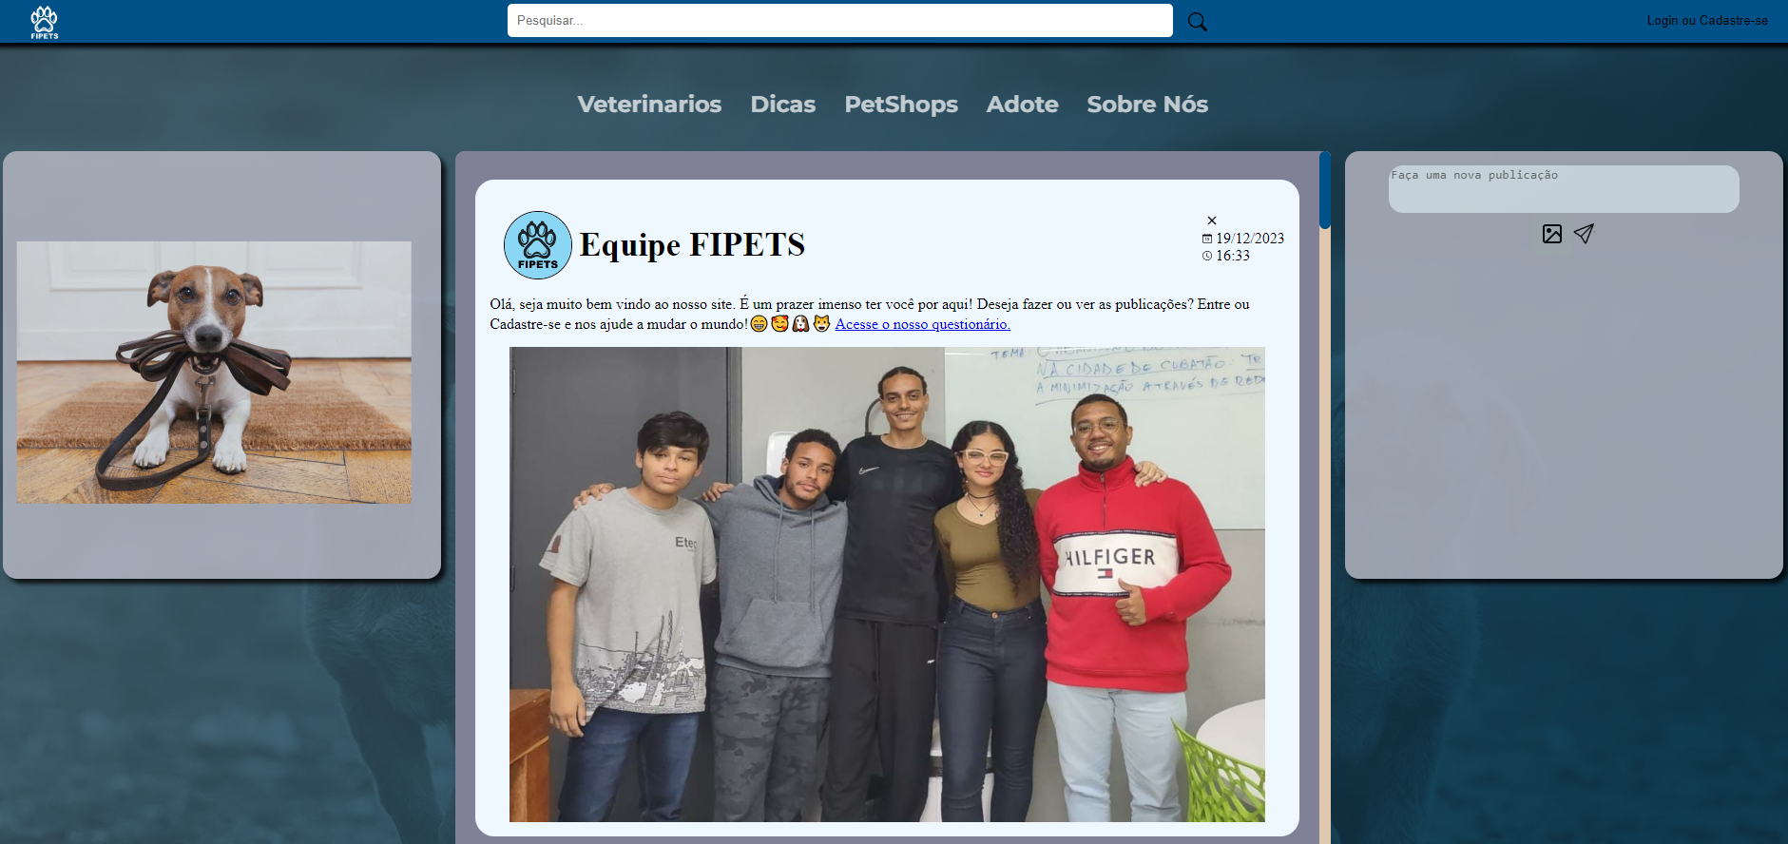

Fonte: O GRUPO, 2024.

A segunda página se chama “veterinários” e possui um mapa utilizando Google Maps API, com funções que solicitam uma permissão ao usuário para consultar a geolocalização dele e marcar todos os veterinários próximos do mesmo. Também possui uma lista que é gerada logo abaixo do mapa, com todos os nomes dos veterinários próximos ao usuário, sendo possível clicar em algum dos itens da lista para visualizar o Street View do comercio pelo mapa. Essas funcionalidades foram criadas com JavaScript.

Imagem 15 - Segunda tela da rede social.

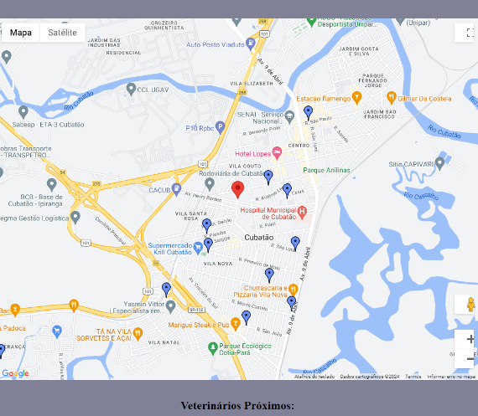

Fonte: O GRUPO, 2024.

A terceira opção com o nome de dicas, possuem dois pop-ups que ao serem clicados, apresentam dicas para cuidados do pet correspondente a imagem.

Imagem 16 - 3ª página do site.

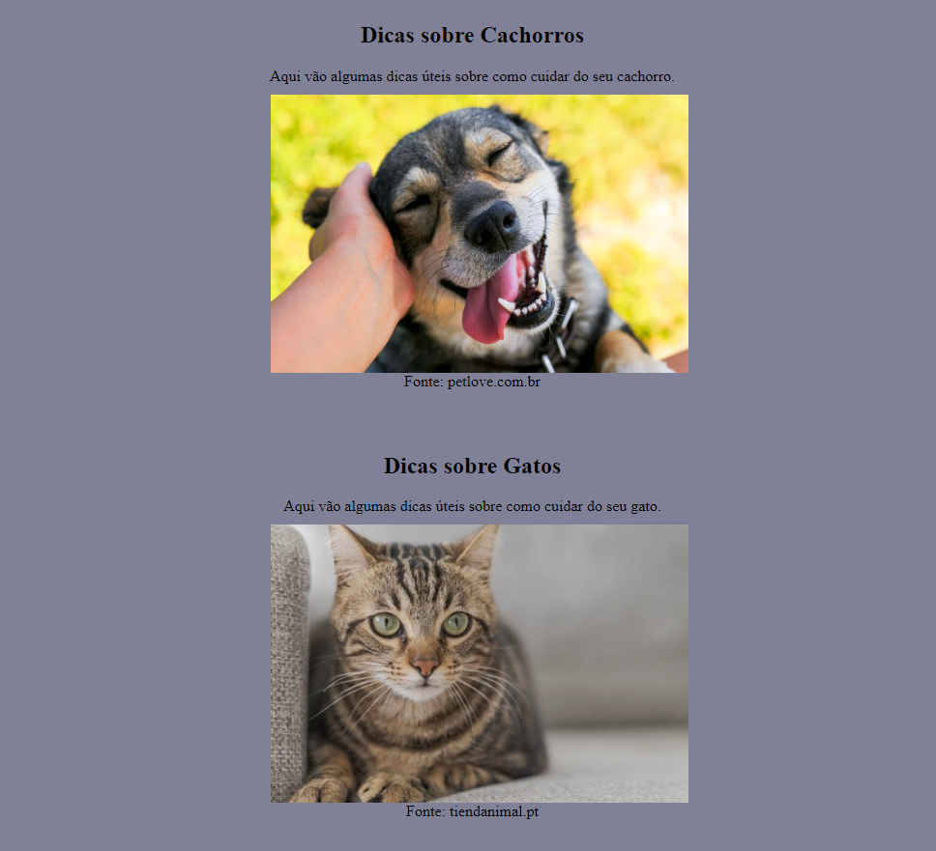

Fonte: O GRUPO, 2024.

A quarta tela, intitulada como “PetShops” tem a mesma função da segunda opção, trocando os veterinários para PetShops próximos ao usuário.

Imagem 17 - Tela de PetShops.

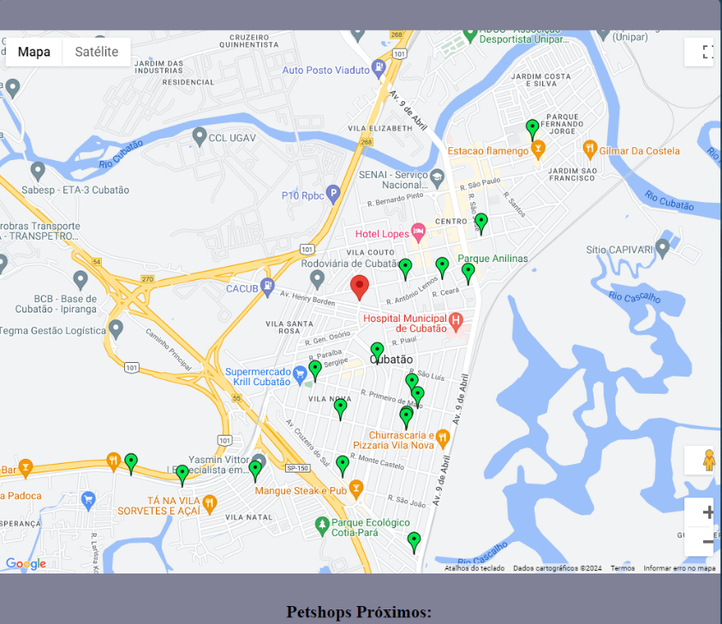

A quinta página, chamada “Adote”, tem um catálogo de Pets que estão disponíveis para adoção.

Imagem 18 - Página de Adoções.

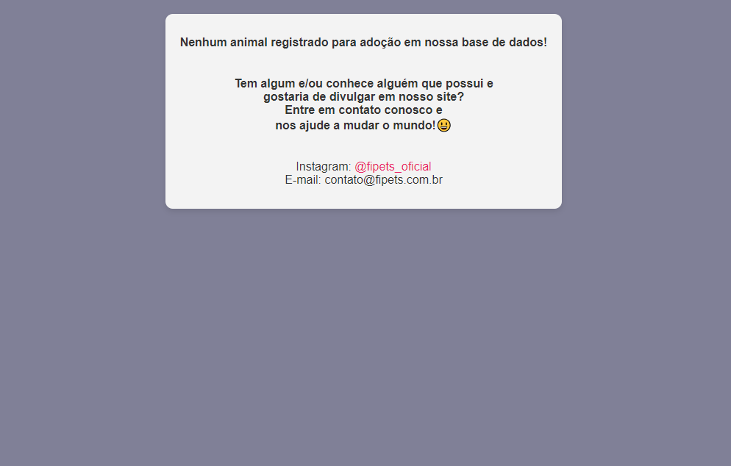

Fonte: O GRUPO, 2024.

A última opção do menu, com o nome de “Sobre Nós”, contém informações sobre a equipe de desenvolvimento, com suas respectivas funções no grupo, meios de contato e descrição sobre o membro. Além disso, a página possui uma função de pop-up que é acionada assim que o usuário clicar na foto de algum dos desenvolvedores.

Imagem 19 - Tela de Desenvolvedores.

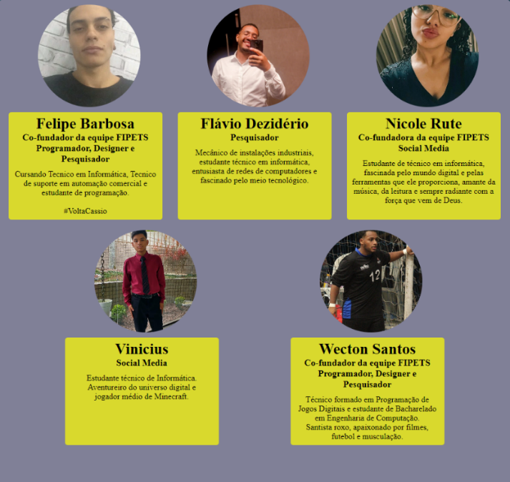

Fonte: O GRUPO, 2024.

Grande parte da criação da rede social foi feita antes mesmo de possuirmos um nome para ela. Esse foi um grande problema enfrentado pelo grupo durante meses, com várias opções surgindo, mas nenhuma agradando à equipe em conjunto. Entre muitas idas e vindas, apareceu um nome que conseguiu ter uma boa aprovação de todos, sendo ele “FindPets”, que vem do inglês e sua tradução seria “EncontrePets”, casando com a ideia principal do projeto que visa a divulgação de animais abandonados, porém após isso veio um grande balde de água fria. Ao tentar registrar esse nome no site registro.br, vimos que ele já estava em uso, e a maneira que a equipe encontrou para contornar essa situação foi fazer uma pequena abreviação neste título. E assim nasceu a Equipe FIPETS.

Imagem 20 - Logotipo da Equipe FIPETS.



Fonte: O GRUPO, 2024.

## **2.14 Custos**

Para obter uma dimensão do custo total do nosso projeto foi feito o cálculo do valor de cada hardware, software, licença e produto utilizado no desenvolvimento do FIPETS. Para hardwares, foi levado em consideração o valor encontrado nos sites oficiais dos fabricantes no dia 07 de junho de 2024. Já nas licenças de softwares, serviços de hospedagem e domínio, levamos em conta o preço mensal multiplicado ao número de meses ao qual o projeto foi realizado. Serviços ou softwares gratuitos também foram considerados, assim como os custos de aluguel, luz e internet. O valor final do projeto ficou avaliado em: R$ 42.640,69.

Tabela 1 - Tabela de Custos do projeto FIPETS.

|  |  |  |  |
| --- | --- | --- | --- |
| **Item Utilizado** | **Valor do Produto ou Licença** | **Total Utilizado**  **(Quantidade**  **ou Meses)** | **Valor Final** |
| Domínio do Site (Anual) | R$ 50,00 | 1 | R$ 50,00 |
| API (Google Maps) | R$ 160,00 | 2 | R$ 320,00 |
| Computador ThinkCentre M75 | R$ 3.519,99 | 5 | R$ 17.599,95 |
| Custos diversos (Aluguel, Luz, Internet...) | R$ 1.560,00 | 12 | R$ 18.720,00 |
| Lenovo Essential  USB Mouse | R$ 59,99 | 5 | R$ 299,95 |
| Licença Mensal do Adobe Photoshop | R$ 104,00 | 10 | R$ 1.040,00 |
| Licença Mensal Microsoft 365 Personal | R$ 35,90 | 12 | R$ 430,80 |
| Licença Midjourney | R$ 34,99 | 1 | R$ 34,99 |
| Monitor Lenovo S22e-18 | R$ 829,00 | 5 | R$ 4.145,00 |
| Hospedagem (Trimestral) | R$ 46,90 | 12 | R$ 562,80 |
| **Total de Gastos:** | | | R$ 42.640,69 |

Fonte: O GRUPO, 2024.

## **2.15 Implementação**

A implementação do nosso projeto foi realizada em datas distintas com públicos selecionados, sendo eles turmas de cursos da Etec de Cubatão e da escola Ary de Oliveira Garcia, além do público geral.

O primeiro lançamento da rede social foi feito no dia 26 de abril de 2024, com o 3º módulo da turma de Curso Técnico em Informática da Etec de Cubatão, onde os mesmos tiveram acesso ao primeiro protótipo do FIPETS para a colheita inicial dos resultados.

Imagem 21 - Primeira Implementação do Projeto.

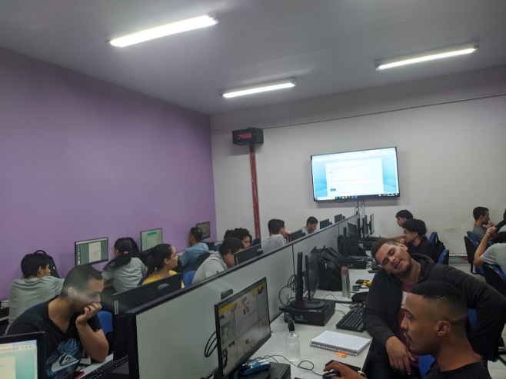

Fonte: O GRUPO, 2024.

A segunda execução do trabalho foi efetuada no dia 27 de maio de 2024 com o 2º módulo do Curso Técnico em Informática da Etec de Cubatão, onde foi apresentada uma versão aprimorada da rede social mostrada aos alunos do 3º módulo.

Imagem 22 - Aplicação do projeto com outra turma.

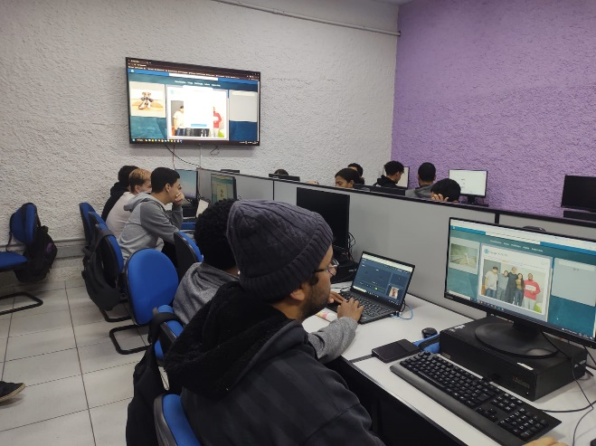

Fonte: O GRUPO, 2024.

O 3º lançamento do projeto com público selecionado foi feito no dia 07 de junho de 2024, com alunos da Escola Ary de Oliveira Garcia, com uma edição um pouco superior à apresentada anteriormente. Vale ressaltar que o mesmo questionário para obtenção de resultados foi utilizado em todas as implementações.

Imagem 23 - Implementação feita na escola Ary.

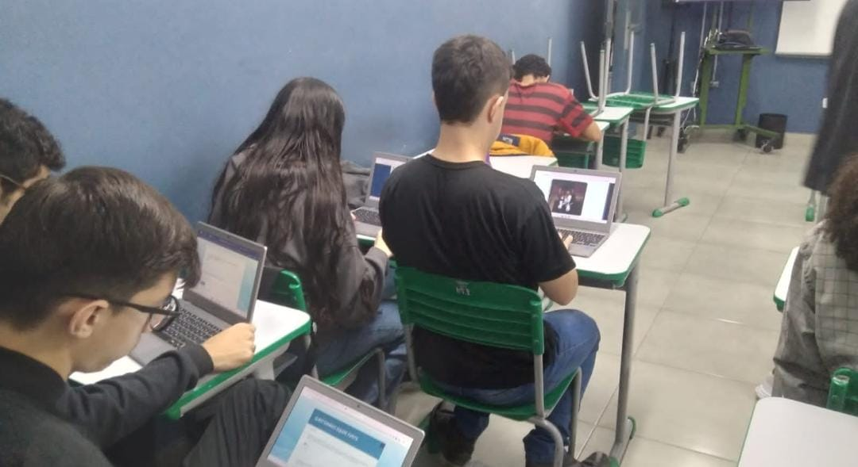

Fonte: O GRUPO, 2024.

Após as três primeiras apresentações para público selecionado, foi feita a divulgação oficial do site por parte da Equipe FIPETS, onde a versão oficial e finalizada se encontra no domínio www.fipets.com.br, com nosso questionário sendo disponibilizado para que todos possam responder logo na primeira página da rede social. Ao total, obtivemos um total de 130 respostas ao nosso questionário.

### **2.15.1 Resultados**

No nosso questionário foram colocadas 5 perguntas, onde a primeira foi “Você acha que a falta de um meio de comunicação cujo seu foco principal seja a divulgação de animais abandonados acaba dificultando o compartilhamento destas informações?”, visando responder uma das hipóteses inicial do grupo. 95,38% das pessoas disseram que sim.

Imagem 24 - Primeira pergunta do questionário.

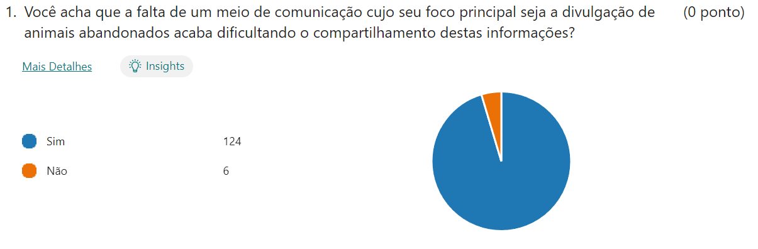

Fonte: O GRUPO, 2024.

Nossa segunda indagação foi “Você utilizaria nossa rede social para divulgar ou receber informações a respeito de animais abandonados?”, com o objetivo de medir a satisfação do público com o nosso site. Entre todos os entrevistados, 115 responderam que sim.

Imagem 25 - Segunda pergunta do questionário.

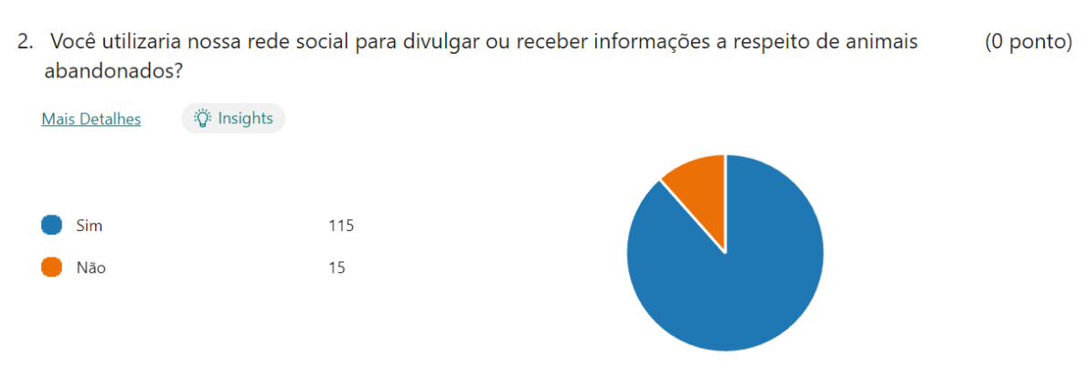

Fonte: O GRUPO, 2024.

Buscando calcular mais uma vez o nível de aprovação das pessoas, na 3ª pergunta questionamos “Você compartilharia nossa rede social com amigos e/ou familiares que gostariam de receber e/ou compartilhar informações acerca de pets abandonados?”. 122 pessoas relataram que sim.

Imagem 26 - Terceira pergunta do questionário.

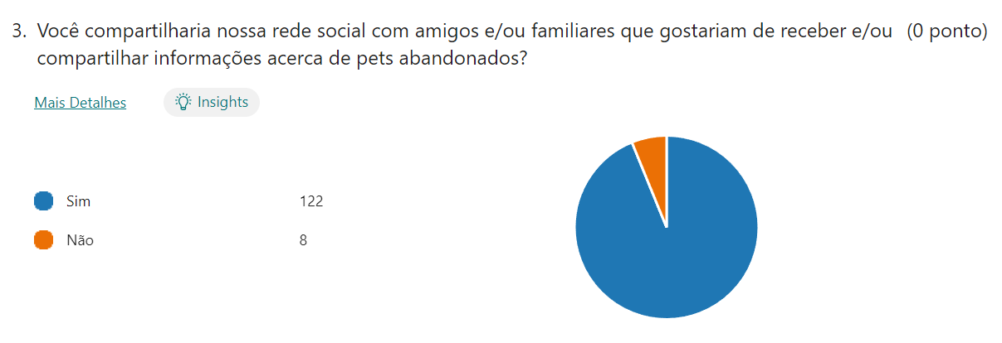

Fonte: O GRUPO, 2024.

Em nossa penúltima questão tentamos mensurar a pertinência do nosso projeto e o quanto ele poderia ajudar a tentar diminuir essa problemática. 98,46% do público entrevistado respondeu que o nosso problema poderia sim ajudar a tentar diminuir esse problema que assombra nossa sociedade.

Imagem 27 - Quarta pergunta do questionário.

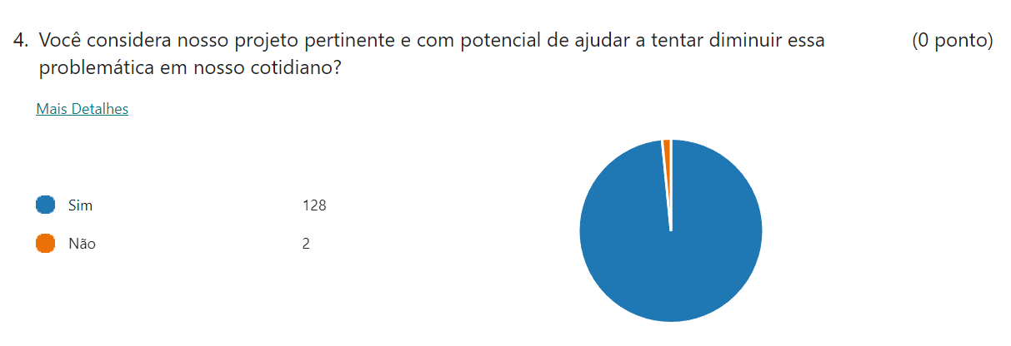

Fonte: O GRUPO, 2024.

A quinta e última pergunta foi “Alguma sugestão ou consideração para fazer ao grupo?”, procurando receber dicas para melhorias a serem feitas no FIPETS. Vale ressaltar que essa pergunta é opcional.

Imagem 28 - Pergunta final do questionário.

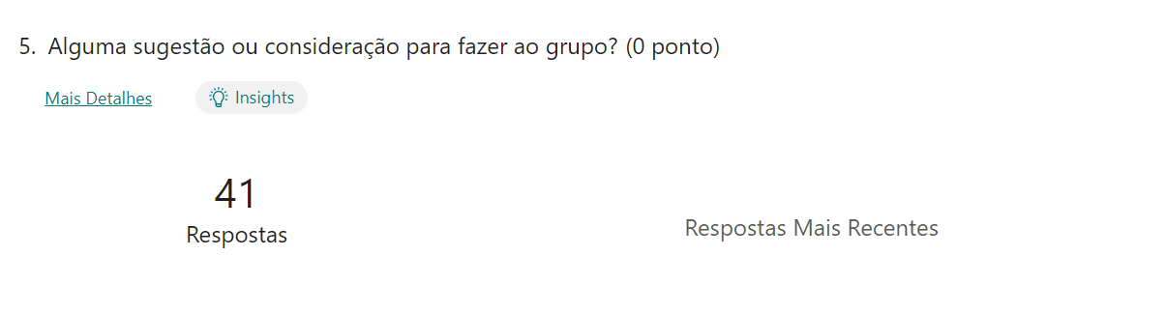

Fonte: O GRUPO, 2024.

# 3 CONSIDERAÇÕES FINAIS

Com base nos resultados obtidos, compreendemos que o nosso projeto atingiu um nível alto de satisfação entre os entrevistados, ajudando consequentemente a cumprir os nossos objetivos propostos, que eram eles a criação do meio de comunicação exclusivo para a divulgação acerca dos pets e a pesquisa sobre o abandono de animais. Tudo isso já é motivo de muito orgulho para o grupo, afinal, este tema definitivamente é muito difícil de se trabalhar. E uma rede social, apesar da sua grande popularidade no mundo moderno, não é algo nada fácil de se criar, e podemos afirmar isso pois sofremos na pele em cada etapa do desenvolvimento. É claro que o abandono de cães e gatos não foi erradicado da nossa sociedade, até por que isso é praticamente impossível e não seria uma equipe de 5 estudantes com um sonho que resolveria esse problema. Mas só em trazer à tona essa discussão muitas vezes esquecida e apresentar uma possível solução que confirmamos ser válida já foi uma excelente iniciativa. Quando andamos na rua e vemos animais abandonados, feridos, na chuva ou famintos, imediatamente ficamos de coração partido, mas mesmo assim a equipe FIPETS ergueu a cabeça e mergulhou nesse tema que só de se imaginar já traz muita sensibilidade para a gente. E mesmo que não tenhamos resolvido essa questão, esperamos muito que o nosso trabalho tenha permitido que algumas pessoas enxerguem o quão triste essa situação é, e o quanto devemos nos esforçar todos os dias para tentar mudá-la. Que o nosso projeto abra espaço para muitos outros que talvez juntos, ajudem a diminuir consideravelmente o abandono e maltrato de animais, afinal, eles fazem parte do nosso mundo e são tão importantes para ele quanto nós.

A princípio em nossas hipóteses, deduzimos que a falta de um meio de comunicação que tenha como foco principal a divulgação de animais abandonados, dificulta a divulgação dessas informações e que a criação de uma rede social exclusiva para isso ajudaria a propagar tais informações. Hoje, após toda a nossa jornada, podemos afirmar que isso é uma realidade e não é algo que tiramos da cabeça, pois ao questionarmos isso à população, 95.38% das pessoas concordaram conosco e Clara, profissional entrevistada, também.

Outra suposição feita foi a de que a carência de castração nos animais de rua é um fator determinante para a proliferação dos mesmos, aumentando o número de pets abandonados e com o aumento de campanhas para castração podendo diminuir consideravelmente este problema. Dedução essa que também foi confirmada pela voluntária de ONG e funcionária de clínica veterinária ao qual entrevistamos, e por se tratar de alguém que está completamente inserida na problemática, podemos dizer que suas afirmações possuem um certo peso para validar uma hipótese.

E já que citamos ela, não podemos deixar de ressaltar os nossos agradecimentos à Clara Sandes, que dedicou o seu tempo para ajudar à nossa pesquisa. Também gostaríamos de agradecer ao nosso professor Alessandro Wingerter que além dos seus conhecimentos compartilhados nas disciplinas de programação, que com certeza agregaram ao nosso projeto, também disponibilizou 3 meses de hospedagem completamente gratuitas ao nosso grupo através da empresa a qual é coordenador de expansão, então fica aqui nossa eterna gratidão.

E após um ano extenso e muito produtivo por parte do grupo fica muito evidente para todos que não foi fácil alcançar nossos objetivos. Foram muitas horas de trabalho, noites em claro e finais de semanas perdidos em prol deste projeto ao qual tanto persistimos em abordar. Houveram outras ideias que em teoria eram bem mais fáceis do que essa ao qual escolhemos e que consequentemente teriam facilitado muito mais a nossa trajetória, mas a pergunta que fica é: qual seria a graça de escolher este caminho? A vida é feita de desafios e está longe de ser perfeita. E se fosse, a problemática debatida neste trabalho não existiria.

Por fim, algo que podemos dizer é que todos os dias quando acordamos, nós mudamos o mundo de alguma maneira. E em conjunto podemos melhorar esse pequeno ponto azul que flutua no infinito tecido do universo. E nós da equipe FIPETS podemos toda noite colocar a cabeça no travesseiro em paz por saber que fizemos a nossa parte e lutamos até o final para construir um futuro cada vez mais próspero.

# REFERÊNCIAS

ADAMI, Anna. **Redes Sociais**. InfoEscola, 2024. Disponível em: https://www.infoescola.com/sociedade/redes-sociais-2/. Acesso em: 26 abr. 2024.

ARRUDA, Gabriel. **Cachorro com bicheira: sintomas, causas e tratamento**. Disponível em: https://www.petlove.com.br/dicas/bicheira-em-cachorro. Petlove, 2024. Acesso em: 19 jun. 2024.

AWS. **O que é o JavaScript (JS****)?**. Disponível em: https://aws.amazon.com/pt/what-is/javascript/#:~:text=O%20JavaScript%20é%20amplamente%20categorizado,por%20um%20mecanismo%20de%20JavaScript. AWS, 2024. Acesso em: 27 abr. 2024.

AWS. **QUAL é a diferença entre bancos de dados relacionais e não** **relacionais?**. AWS, 2024. Disponível em: https://aws.amazon.com/pt/compare/the-difference-between-relational-and-non-relational-databases/. Acesso em: 27 abr. 2024.

BHARGAVA, Aditya Y. **Entendendo Algoritmos: Um Guia Ilustrado Para Programadores e Outros Curiosos.** 1. ed. São Paulo: Novatec Editora, 2017.

CALANCA, Paulo. **Introdução: SQL e NoSQL — trabalhando com bancos relacionais e não relacionais**. Alura, 2023. Disponível em: https://www.alura.com.br/artigos/sql-nosql-bancos-relacionais-nao-relacionais. Acesso em: 27 abr. 2024.

camilafernanda; LOUZADA, Vinicius**. O que é Git e Github: os primeiros passos nessas ferramentas.** Alura, 2024. Disponível em: https://www.alura.com.br/artigos/o-que-e-git-github. Acesso em: 28 abr. 2024.

CARRARO, Fabrício. **O guia completo de como usar o Midjourney**. Disponível em: https://www.alura.com.br/artigos/midjourney. Alura, 2024. Acesso em: 01 mai. 2024.

CARVALHO, Thaisi. **Como usar o Midjourney? É grátis? Tudo o que você precisa saber sobre IA**. Disponível em: https://www.techtudo.com.br/guia/2023/09/como-usar-o-midjourney-e-gratis-tudo-o-que-voce-precisa-saber-sobre-ia-edsoftwares.ghtml. Techtudo, 2023. Acesso em: 01 mai. 2024.

COBASI. **Animais domésticos: conheça as principais espécies**. Blog Cobasi, 2023. Disponível em: https://blog.cobasi.com.br/animais-domesticos/amp/. Acesso em: 19 abr. 2024.

E. Carlos. **O Que é PHP e Para Que Serve? Guia Simples e Completo**. Disponível em: https://www.hostinger.com.br/tutoriais/o-que-e-php-guia-basico. Hostinger, 2024. Acesso em: 27 abr. 2024.

FRANCO, Iasmin. **6 Animais Domésticos – O que São, Lista, Exemplos e Imagens**. Escola Educação, 2019. Disponível em: https://escolaeducacao.com.br/animais-domesticos/. Acesso em: 26 abr. 2024.

G. Ariane. **O que é CSS? Guia Básico para Iniciantes**. Disponível em: https://www.hostinger.com.br/tutoriais/o-que-e-css-guia-basico-de-css#:~:text=CSS%20é%20chamado%20de%20linguagem,na%20decoração%20da%20sua%20página. Hostinger, 2022. Acesso em: 27 abr. 2024.

GODOI, Murillo. **PHP - Uma Introdução à Linguagem**. Disponível em: https://www.alura.com.br/artigos/php-uma-introducao-linguagem. Alura, 2022. Acesso em: 27 abr. 2024.

GUITARRA, Paloma. **Inteligência artificial**. Disponível em: https://brasilescola.uol.com.br/informatica/inteligencia-artificial.htm. Brasil Escola, 2024. Acesso em: 01 mai. 2024.

IBM. **O que é inteligência artificial (IA****)?**. Disponível em: https://www.ibm.com/br-pt/topics/artificial-intelligence. IBM, 2024. Acesso em: 01 mai. 2024.

IBM. **O que é machine** **learning?**. Disponível em: https://www.ibm.com/br-pt/topics/machine-learning. IBM, 2024. Acesso em: 01 mai. 2024.

IPB Instituo. **Censo Pet IPB: com alta recorde de 6% em um ano, gatos lideram crescimento de animais de estimação no Brasil**. Disponível em: https://institutopetbrasil.com/fique-por-dentro/amor-pelos-animais-impulsiona-os-negocios-2-2/#:~:text=Os%20c%C3%A3es%20lideram%20o%20ranking,(2%2C5%20milh%C3%B5es. Instituto Pet Brasil, 2022. Acesso em: 19 jun. 2024.

KINAST, Priscilla. **Porque o WhatsApp é mais popular que o Telegram?**. Oficina da Net, 2019. Disponível em: https://www.oficinadanet.com.br/whatsapp/25383-porque-o-whatsapp-e-mais-popular-que-o-telegram. Acesso em: 26 abr. 2024.

L. Andrei. **O Que é Hospedagem de Site? Guia Prático com Tipos de Hospedagem e Mais**. Disponível em: https://www.hostinger.com.br/tutoriais/o-que-e-hospedagem-de-site. Hostinger, 2024. Acesso em: 29 abr. 2024.

L., Andrei. **Domine o cPanel: Prós, Contras e Como Usar.** Hostinger, 2023. Disponível em: https://www.hostinger.com.br/tutoriais/cpanel-o-que-e-painel-de-hospedagem. Acesso em: 27 abr. 2024.

L., Andrei. **O Que é GitHub, Para Que Serve e Como Usar**. Hostinger, 2023. Disponível em: https://www.hostinger.com.br/tutoriais/o-que-github. Acesso em: 28 abr. 2024.

L., Andrei. **O Que é HTML: O Guia Definitivo para Iniciantes**. Hostinger, 2023. Disponível em: https://www.hostinger.com.br/tutoriais/o-que-e-html-conceitos-basicos#:~:text=O%20HTML%20n%C3%A3o%20%C3%A9%20considerado,Desenvolvimento%20web. Acesso em: 26 abr. 2024.

LAFUENTE, Luiza. **Quem criou o** **Photoshop?**. Disponível em: https://www.tecmundo.com.br/produto/152264-criou-photoshop.htm. TecMundo, 2020. Acesso em: 30 abr. 2024.

MDN. **O que é JavaScript?**. Disponível em: https://developer.mozilla.org/pt-BR/docs/Learn/JavaScript/First_steps/What_is_JavaScript. MDN, 2024. Acesso em: 27 abr. 2024.

Microsoft. **Injeção de SQL**. 2023. Disponível em: https://learn.microsoft.com/pt-br/sql/relational-databases/security/sql-injection?view=sql-server-ver16. Acesso em: 28 abr. 2024.

Microsoft. **Introdução à Programação**. Disponível em: https://learn.microsoft.com/pt-br/training/modules/web-development-101-introduction-programming/. Acesso em: 27 abr. de 2024.

NORONHA, Cristiano. **O que é um framework**. Balta, 2024. Disponível em: https://balta.io/blog/o-que-e-um-framework. Acesso em: 28 abr. 2024.

Oracle. **O que é IA? Saiba mais sobre inteligência artificial**. Disponível em: https://www.oracle.com/br/artificial-intelligence/what-is-ai/. Oracle, 2024. Acesso em: 01 mai. 2024.

Oracle. **O que é um Banco de** **Dados?**. Oracle, 2024. Disponível em: https://www.oracle.com/br/database/what-is-database/. Acesso em: 27 abr. 2024.

Petz. **QUAIS** **são as características de animais** **domésticos?**. Petz, 2020. Disponível em: https://www.petz.com.br/blog/pets/animais-domesticos/. Acesso em: 19 abr. 2024.

PHP. **O que é o** **PHP?**. Disponível em: https://www.php.net/manual/pt_BR/intro-whatis.php#:~:text=O%20PHP%20(um%20acrônimo%20recursivo,ser%20embutida%20dentro%20do%20HTML. PHP, 2024. Acesso em: 27 abr. 2024.

Portal Web Designer. **Programação Web – O que é CSS**. Portal Web Designer, 2024. Disponível em: https://portalwebdesigner.com/programacao/css/. Acesso em 27 abr. 2024.

PUENTE, Beatriz. **Brasil tem quase 185 mil animais resgatados por ONGs, diz instituto**. CNN, 2022. Disponível em: https://www.cnnbrasil.com.br/nacional/brasil-tem-quase-185-mil-animais-resgatados-por-ongs-diz-instituto/. Acesso em: 06 set. 2023.

SANTANA, André. **Linguagens de programação: uma breve introdução contextualizada**. Alura, 2023. Disponível em: https://www.alura.com.br/artigos/linguagem-programacao. Acesso em: 27 abr. 2024.

SARDINHA, Vanessa. **ANIMAIS DOMÉSTICOS E SILVESTRES**. Escola Kids, 2024. Disponível em: https://escolakids.uol.com.br/ciencias/animais-domesticos-e-silvestres.htm. Acesso em: 19 abr. 2024.

SEGOVIA, Allan. **O que é Inteligência Artificial? Como funciona uma IA, quais os tipos e exemplos**. Disponível em: https://www.alura.com.br/artigos/inteligencia-artificial-ia. Alura, 2023. Acesso em: 01 mai. 2024.

Sua Pesquisa. **ANIMAIS** **Domésticos**. Sua Pesquisa, 2024. Disponível em: https://m.suapesquisa.com/mundoanimal/animais_domesticos.htm. Acesso em: 19 abr. 2024.

Tableau. **Aprenda tudo sobre o conceito de Inteligência Artificial (IA)**. Disponível em: https://www.tableau.com/pt-br/learn/articles/ai. Tableau, 2024. Acesso em: 01 mai. 2024.

TOTVS. **Inteligência Artificial: tudo o que você precisa saber**. Disponível em:https://www.totvs.com/blog/inovacoes/o-que-e-inteligencia-artificial/. TOTVS, 2024. Acesso em: 01 mai. 2024.

TOTVS. **O que é CSS? Conheça benefícios e como funciona**. Disponível em: https://www.totvs.com/blog/developers/o-que-e-css/. TOTVS, 2020. Acesso em: 27 abr. 2024.

VITOR, João; PETELIN, Rafaela. **Guia de JavaScript: o que é e como aprender a linguagem mais popular do** **mundo?**. Disponível em: https://www.alura.com.br/artigos/javascript?utm_term=&utm_campaign=&utm_source=adwords&utm_medium=ppc&hsa_acc=7964138385&hsa_cam=20987928442&hsa_grp=157916200306&hsa_ad=689395782879&hsa_src=g&hsa_tgt=dsa-2273097816642&hsa_kw=&hsa_mt=&hsa_net=adwords&hsa_ver=3&gad_source=1&gclid=Cj0KCQjw0MexBhD3ARIsAEI3WHIthAza4U7a_W0edTTl7fLeOtK_yuNsyUAgCwPzf3eoJzAX8oRlzuQaAuSWEALw_wcB. Alura, 2023. Acesso em: 27 abr. 2024.